Listas de Materiais do Fundamental II e EM - 2020

Informações importantes:
- O livro de Inglês poderá ser adquirido em papelarias, internet e também no Colégio São José diretamente com um representante da Book Space que estará realizando as vendas (enviaremos bilhete comunicando data e horário).
- As apostilas de Música e Ensino Religioso também serão vendidas nas dependências do Colégio São José diretamente com os professores durante a semana pedagógica de 20 a 24 de janeiro de 2020, antes de iniciarmos as aulas, favor providenciar com antecedência.
- O livro de Espanhol poderá ser adquirido com a Dilda ou em papelarias e internet.
- Para as avaliações dos livros, a cada trimestre deverá ser providenciado o livro conforme relação abaixo, favor programar-se com antecedência. Os livros podem ser adquiridos por encomenda na Dilda e em outras papelarias, ou também pode ser reservado na Biblioteca do Colégio em sistema de rotatividade.
- Todas as séries deverão providenciar um caderno de 96 folhas para as disciplinas: Matemática, Português e Ciências, com o propósito de resolver exercícios adicionais da apostila.
- Só será permitido o uso do fichário a partir do 8º ano.
- O material Apostilado do SISTEMA ETAPA de cada série deverá ser providenciado diretamente com a Dilda, a partir do dia 20/01/2020.

Atenciosamente,
A diretora

7º ano – Ensino Fundamental II

Ensino Religioso
7º Ano – Projeto Educar e Humanizar – 7º Ano – Flávio Cappa

Música
6º e 7º ano - apostila de música e uma flauta doce Yamaha - Barroca.
Relação dos Livros Paradidáticos de 2020
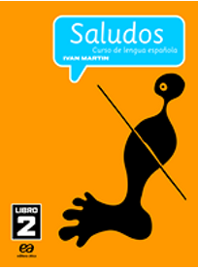  Espanhol:  Saludos Libro 2  Editora: Ática  Autor: Ivan Martin | 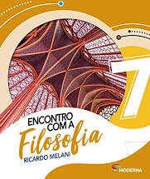  Filosofia  Encontro com a Filosofia  2ª Edição  Editora Moderna  Autor: Ricardo Melani | 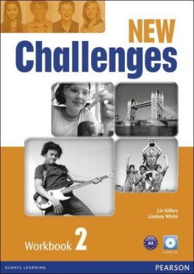  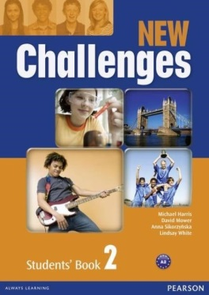  Inglês  NEW CHALLENGES 2 STUDENT’S BOOK e WORKBOOK  Editora: PEARSON  Autor: Mower, David / Sikorzynska,Anna  * 1 dicionário de Inglês: Oxford Escolar ou Longman – dicionário escolar

PERÍODO | LIVRO | EDITORA | AUTOR
1º Trimestre | Oito minutos dentro de uma fotografia | Moderna | Ganymédes josé
2º Trimestre | Viagem ao centro da Terra | Melhoramentos | Júlio Verne
3º Trimestre | Firme como boia | Saraiva | Roberto Jenkins de Lemos

Lista de Material de Artes 7º ano - 2020
Prof. Maíra Spagnol de Araújo
• 1 bloco de folhas de papel canson A4
• 1 bloco de folhas sulfite
• 1 caderno de criatividade Tilipaper Lumini – 5 cores.
• 1 Pasta preta com 30 plásticos.
• 1 Apontador
• 1 régua 30 cm
• 1 Borracha‐boa qualidade para desenho
• 1 Caixa lápis cor de boa qualidade.
• 1 Caixa de giz de cera
• 1 Estojo de canetinhas
• 1 lápis, 6 B para desenho
• 1 Esfuminho (médio)
• 1 Pincel n º 0, 8, 16 macio chato
• 1 cx de guache (12 cores)
• 1Tubo de cola liquida (boa qualidade)
• 1 revista para recorte
• 1 Tesoura sem ponta
• 1 Flanela
• 1 bolsa para guardar todos os materiais de artes. ( bolsa carteiro ou maleta)

OBS: Em virtude da realização de alguns projetos específicos durante o ano letivo, outros materiais serão solicitados aos alunos a depender da demanda de cada projeto de cada trimestre.

